муниципальное автономное дошкольное образовательное учреждение
Городского округа «город Ирбит» Свердловской области «Детский сад №23»

воспитатель Е.И.Фучкина, 1КК

Зима – прекрасное время года. Красота зимней природы вдохновляет на творчество. Вместе с тем, зимний период очень благоприятная пора для оздоровления и закаливания детского организма. Для того чтобы прогулки детей в зимний период превратились в настоящий праздник, сотрудники нашего детского сада строят снежные фигуры. Ведь именно они создают у детей чувство радости, ожидания чуда. Каждый участок нашего детского сада становится необыкновенным, как в сказке.

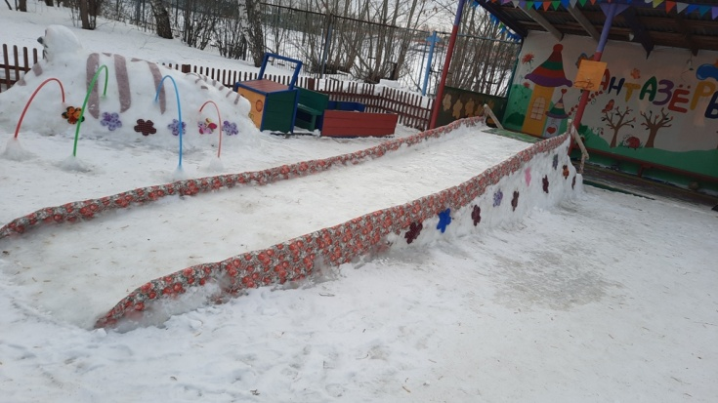

Основная цель построек - развитие двигательной активности у детей, интереса к окружающему миру, развитие основных видов движений, приобщение детей к здоровому образу жизни. Снежные и ледяные постройки помогают отрабатывать определенные виды движений (ходьба, бег, упражнение в равновесии, лазанье, прыжки, метание). Большое удовольствие дети получают от катания на ледяных горках.
Работа со снегом обогащает зимнюю прогулку, помогает воспитателям рационально организовать время пребывания на свежем воздухе, создать условия для развития их самостоятельной игровой, художественной - эстетической и познавательной деятельности, двигательной активности, формирования нравственных чувств…

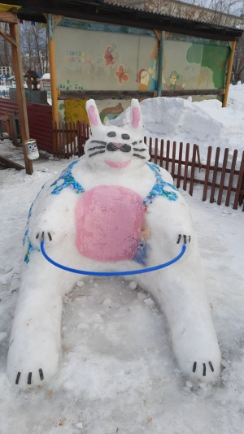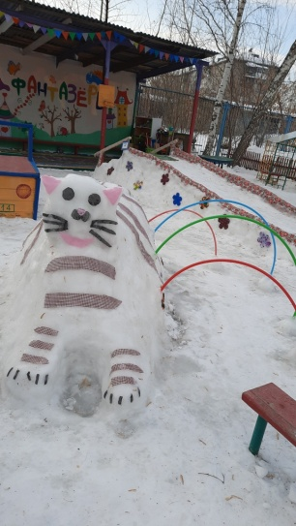
На участке с детьми можно :
• закреплять умение ориентироваться в пространстве (справа, слева, позади, впереди);
• закреплять счет и название цифр от 1 до 10;
• закреплять знания о признаках зимы, сезонных изменениях в природе, связанных с зимним периодом;
• расширять представление детей о свойствах воды, снега и льда;
• формировать интерес к эстетической среде окружающей действительности.

Оформление зимних прогулочных участков трудное, но в то же время благодарное занятие. С какой гордостью дети совместно с воспитателями строят горку, малые игровые формы! С каким удовольствием проводят прогулку воспитатели и играют дети на красиво оформленных участках! Здорово и весело ребятишкам зимой!

